|  |  |  |
| --- | --- | --- |
| **ADI, SOYADI:**  **SINIF:**  **NO:** | **2018-2019 EĞİTİM ÖĞRETİM YILI ŞEFKAT ORTAOKULU**  **SEÇMELİ ZEKÂ OYUNLARI DERSİ**  **1.DÖNEM 1. SINAVI** | **PUAN** |
|  |

**1-**Verilen kelimeleri soldan sağa, sağdan sola, yukardan aşağıya, aşağıdan yukarıya, çapraz olarak veya tam tersi istikametlerde okuyarak tüm kelimeleri bulun ve üzerini çiziniz.**(1x20=20 puan)**

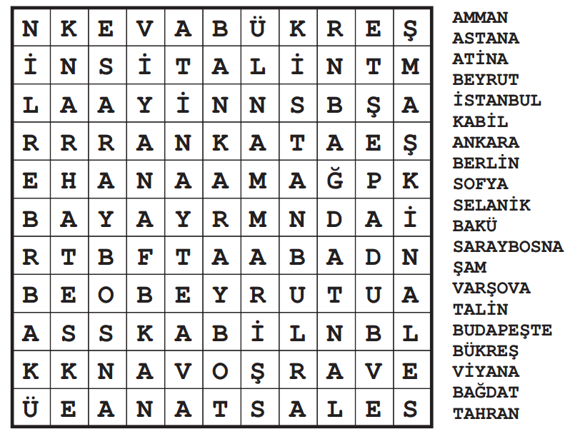

--------------------------------------------------------------------------------------------------------------------------

**2-** Verilen kelimeleri bulun.Kelimeler bulunduğunda kullanılmayan hücrelerdeki harfleri sol üsten başlayarak satır satır sağ alata doğru yazdığınızda anlamlı bir kelime oluşacaktır. **( 15 puan )**

YAT DOĞA

EKO KURA

TUR MERT

AKIM OZAN

ARAZ TAZI

AYNA

------- ------- ------- ------- -------

------------------------------------------------------------

**3-** **FİL ---- AT --- KALE**

Yukarıdaki taşların hareketleri **sırasıyla** hangi şıkta doğru olarak verilmiştir?

A) Düz-Çapraz-“L” şeklinde B) “L” şeklinde-Çapraz-Düz

C) Çapraz-“L” şeklinde-Düz D) Çapraz-Düz-“L” şeklinde

**-------------------------------------------------------------------------------------------------------------------------------------**

**4-** Aşağıdaki örüntüde verilmeyen sayılar hangileridir?

**15- 30- 25- ? – 45- 90- 85- ?**

A) 50- 170 B) 45-155 C) 55-170 D) 45-160

**-------------------------------------------------------------------------------------------------------------------------------------------------**

**5-** Bir yarışta ikinciyi geçersen kaçıncı olursun?

A) Birinci B) İkinci C) Üçüncü D) Dördüncü

**6-** Bir çocuk, 7 elmanın ikisi hariç hepsini yerse, kaç elma kalır?

A) 2 B) 3 C)4 D)5

**----------------------------------------------------------------------------------------------------**

**7-** “**ARABA**” kelimesi **27232** rakamı ile şifrelenmiştir. “**BABA**” kelimesinin şifresi aşağıdakilerden hangisidir?

A) 2323 B) 3737 C) 3232 D) 2727

**-------------------------------------------------------------------------------------------------------------------------------------**

**8-**  **3 – F - 9- 12 -G- 18 -21 Örüntüsünde F X G=?**

A)90 B)60 C)15 D)6

**-------------------------------------------------------------------------------------------------------------------------------------**

**9-** **2, 6, 14, 30, 62, A, 254** sayı örüntüsünde **"A"** yerine yazılması gereken doğal sayı kaçtır?

A) 124 B) 126 C) 128 D) 130

**-------------------------------------------------------------------------------------------------------------------------------------**

**10-** **" 3 - 7 - 11 - 15 - A - 23 - B "**

Yukarıda verilen örüntüde **A ve B** yerine yazılması gereken sayıların **toplamı kaçtır?**

A) 46 B) 40 C) 32 D) 19

**-------------------------------------------------------------------------------------------------------------------------------------**

**11-** **1 5 11 19 ?**

Yukarıdaki örüntüde **?** yerine kaç yazılmalıdır?

A) 27 B) 29 C) 31 D) 33

**-------------------------------------------------------------------------------------------------------------------------------------------------**

**12-** Satrançta şah ve kalenin daha önceden oynatılmamış olması ve aralarında başka bir taş bulunmaması şartıyla gerçekleştirilen hamleye ne ad verilir?

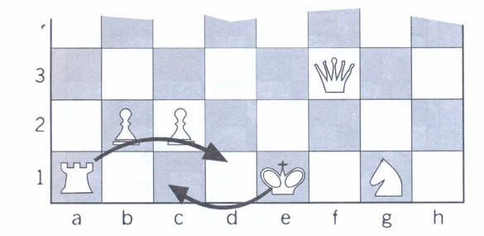

**--------------------------------------------------------------------------------------------------------------------------**

**13-** Aşağıda verilen sayı dizilişinde soru işareti yerine hangi sayı gelmelidir?

**1- 4- 10- 22- 46- ?**

**----------------------------------------------------------------------------------------------------**

**14-** **30 – 32- A- 36- B- 40 Örüntüsünde A+B=?**

**-------------------------------------------------------------------------------------------------------------------------------------**

**15-**  **50 – 55- Y- Z -70- 75- 80 Örüntüsünde Z-Y=?**

1. soru 20 puan, 2. soru 15 puan, 3,4,5,6,7,8,9,10,11,12,13,14 ve 15. sorular 5’er puandır. 12,13,14 ve 15. sorular çoktan seçmeli değildir, sorunun altına doğrudan cevabı yazın. Başarılar…